

Faculdade de Tecnologia de Sorocaba

Tecnologia em Análise e Desenvolvimento de Sistemas

Sistema de Gerenciamento de Serviços

Projeto Final - Base de Dados

Prof. Maria Angélica Calixto de Andrade Cardieri

Disciplina: Laboratório de Base de Dados

Pedro Bernardo de SOUSA 0030481711006

Weuller Júnior Souza Bessa 0030481621040

Vítor Andrade Marques da Silva 0030481511040

Walter Pereira Mendes Junior 0030481521040

Sorocaba

junho de 2019

Índice

# Diagrama de Entidades e Relacionamentos

# Scripts de Criação do Esquema

## Criação de Tabelas

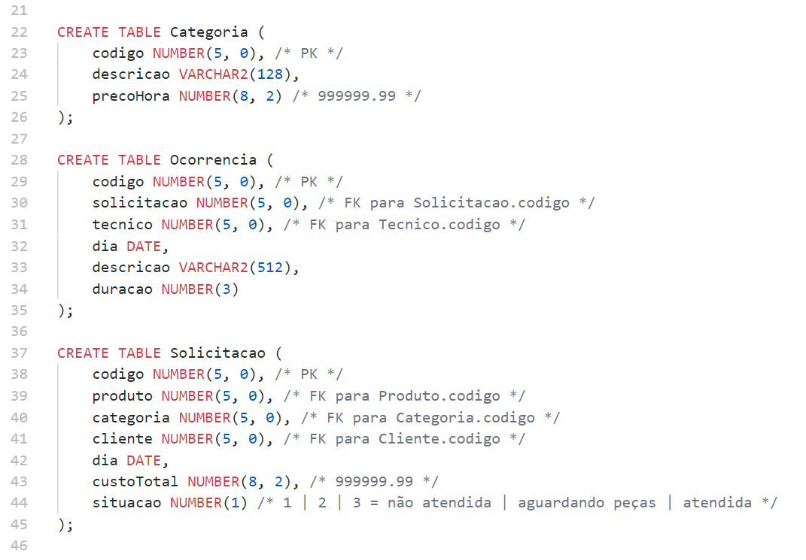

## Script de Criação de Constraints

# Populando O Banco de Dados

## Clientes (64)

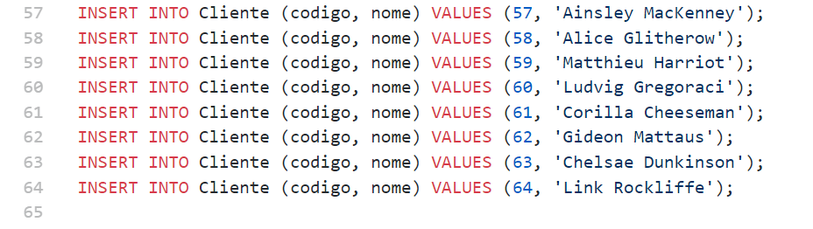[...]

## Tipos (6)

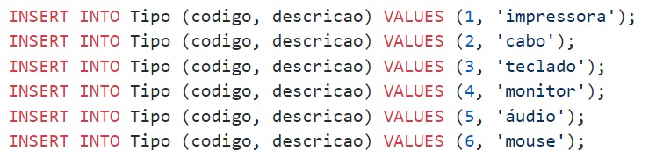

## Produtos (20)

## Técnicos (10)

## Categoria (2)

## Solicitações (128)

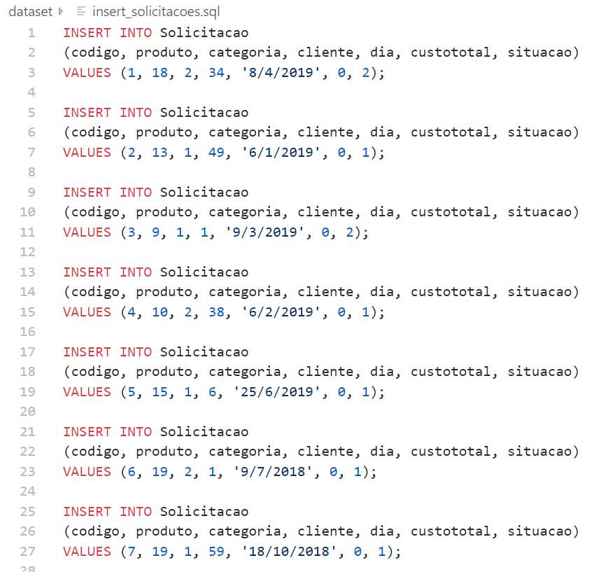

[...]

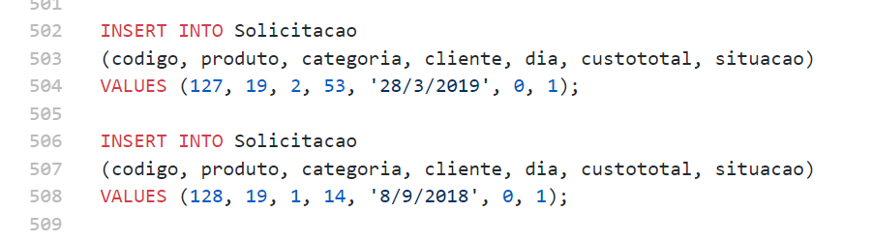

## Ocorrências (513)

[...]

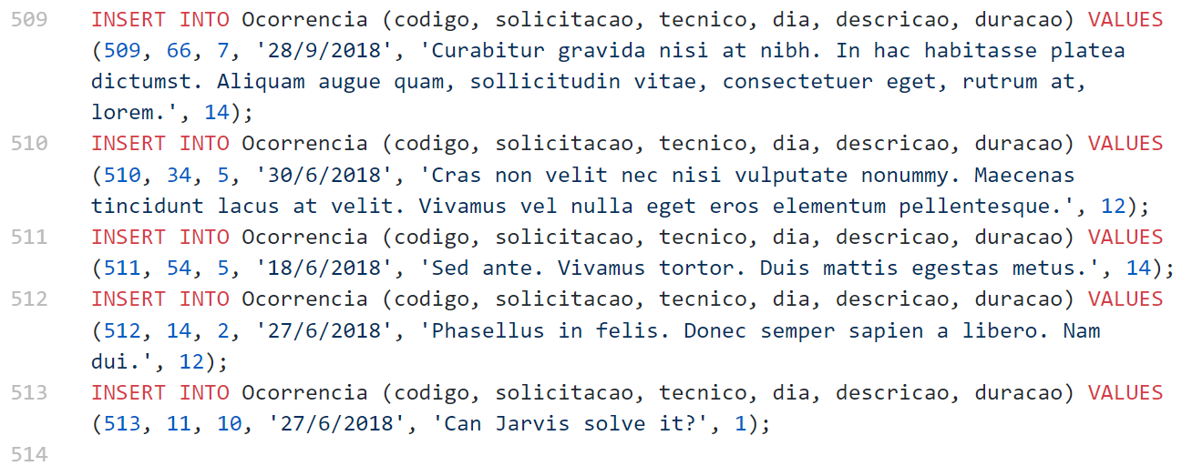

# Comandos SQL para realizar consultas

## Listar o código do cliente, o nome do cliente e todas as solicitações efetuados por ele no mês de junho/2019.

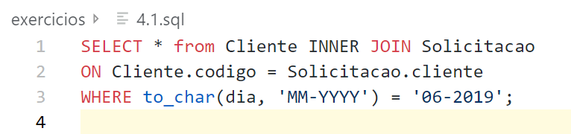

## Listar o produto que possui o maior número de solicitações cadastradas já atendidas.

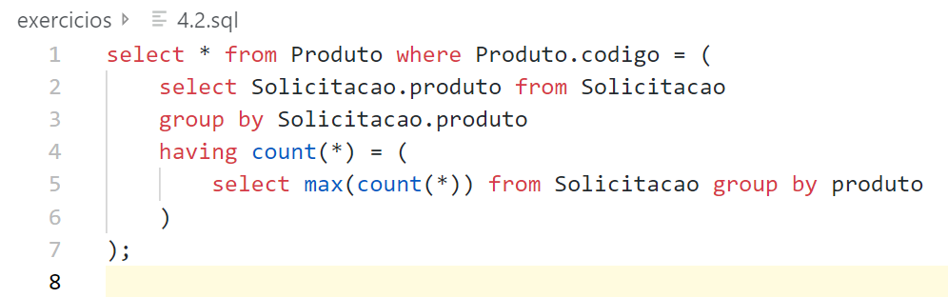

## Listar o número de solicitações existentes para cada tipo de produto e a descrição do tipo.

## Criar uma visão com o custo total das manutenções realizadas para cada cliente. Considere apenas as solicitações atendidas. Esta visão é atualizável? Por quê?

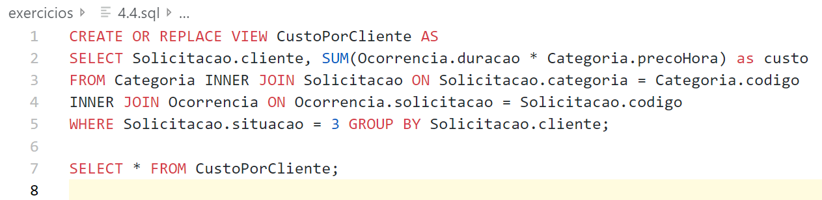

## Listar todas as ocorrências das solicitações não atendidas.

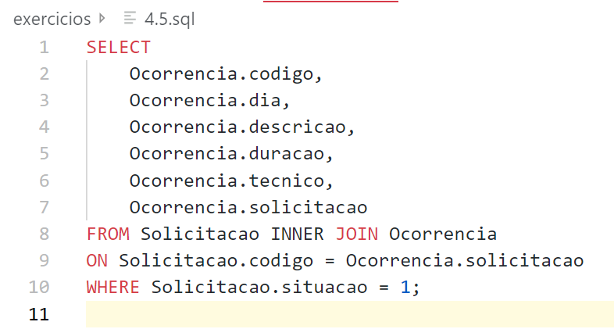

## Listar a descrição da categoria de problema que mais ocorreu nos últimos 2 meses.

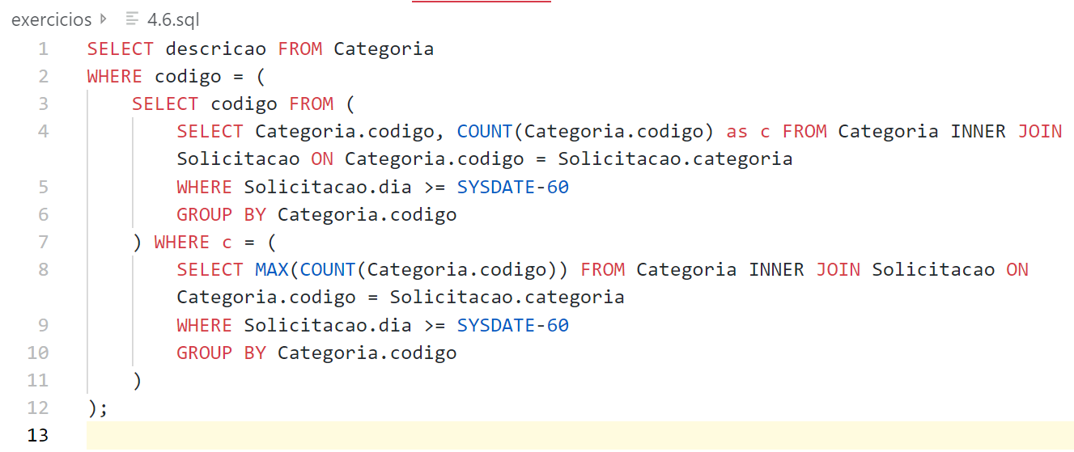

## Liste o código do produto que nunca teve uma solicitação de manutenção.

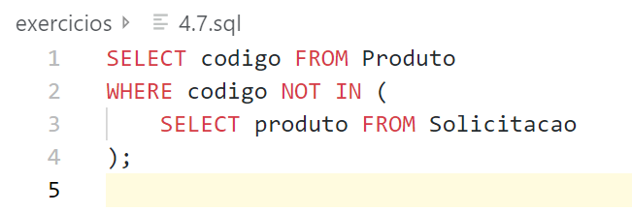

## Listar o nome dos técnicos que tenham solicitações parcialmente atendidas e para quem que já exista mais de 2 ocorrências para a solicitação.

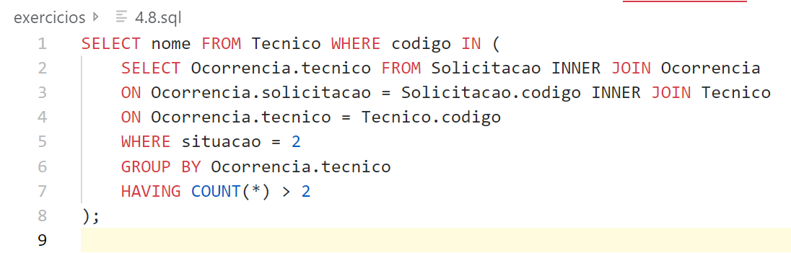

## Acrescente uma coluna nova “data de inclusão” no formato DATE, na primeira tabela criada. Altere o valor desta coluna colocando a data do sistema.

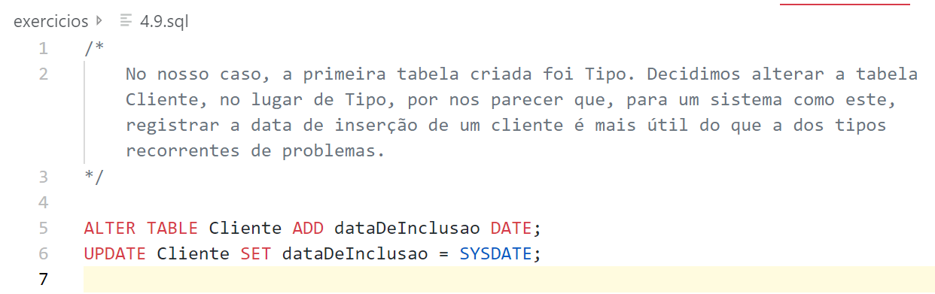

## Explique para que serve a claúsula GROUP BY e dê 1 exemplo de sua utilização.

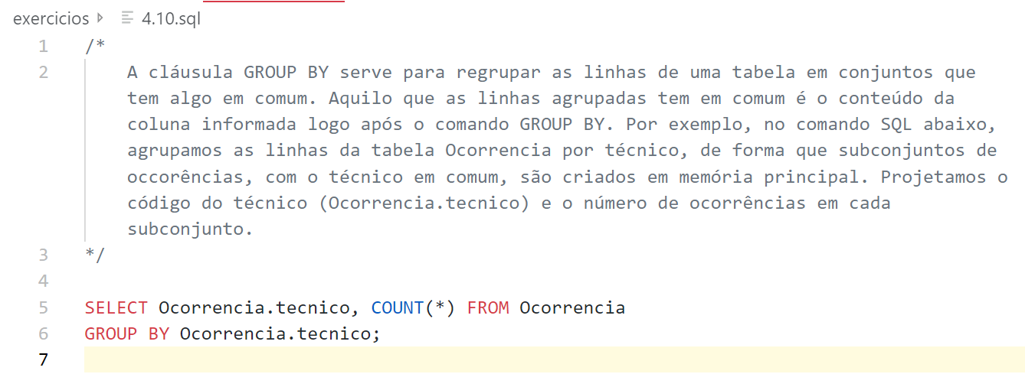

## Explique para que serve a claúsula HAVING e dê 1 exemplo de sua utilização.

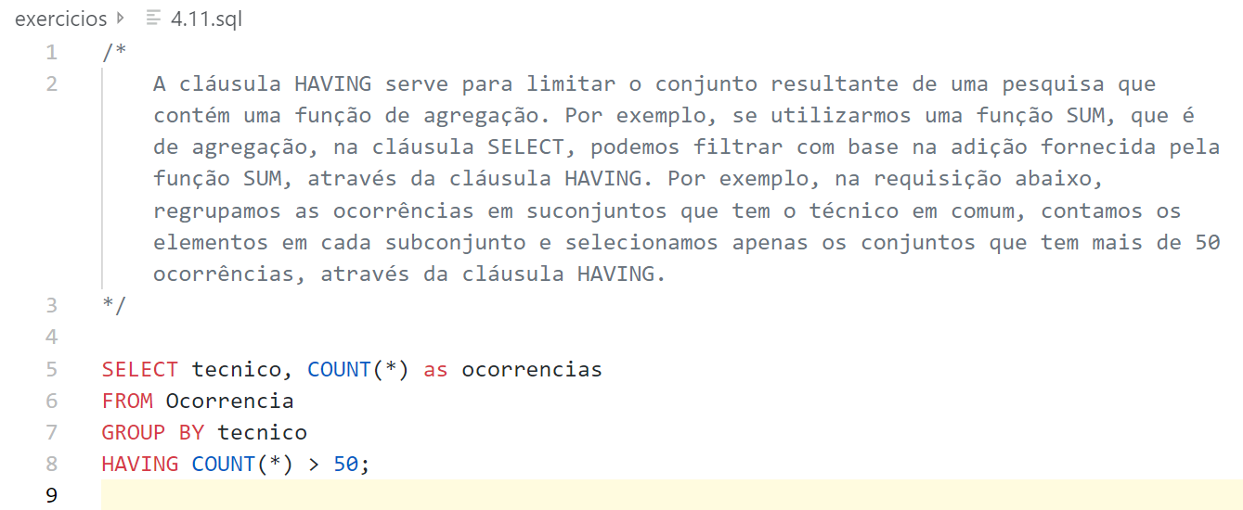

## Dê exemplo de um comando utilizando subconsultas que utilize o operador IN.

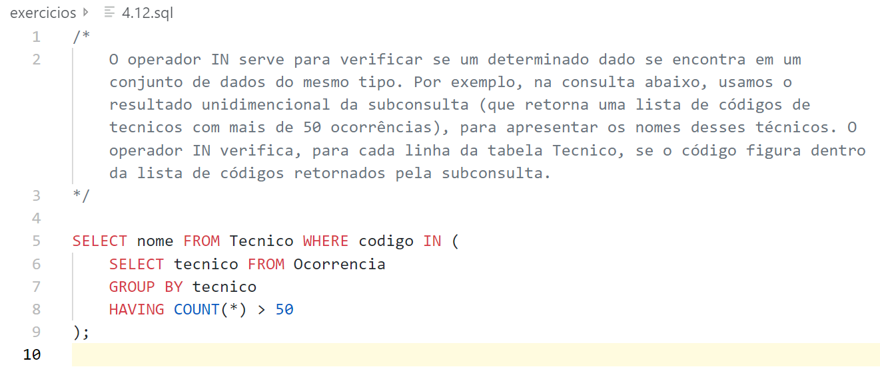

## Dê exemplo de um comando utilizando subconsultas que utilize o operador NOT IN.

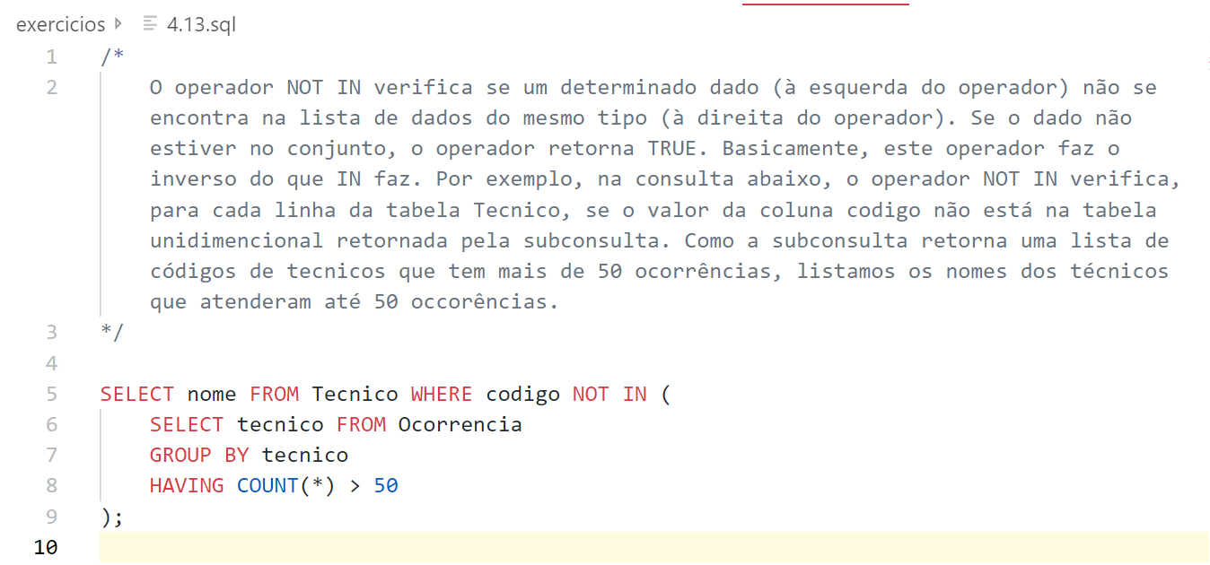

## Dê exemplo de um comando utilizando subconsultas que utilize o operador EXISTS.

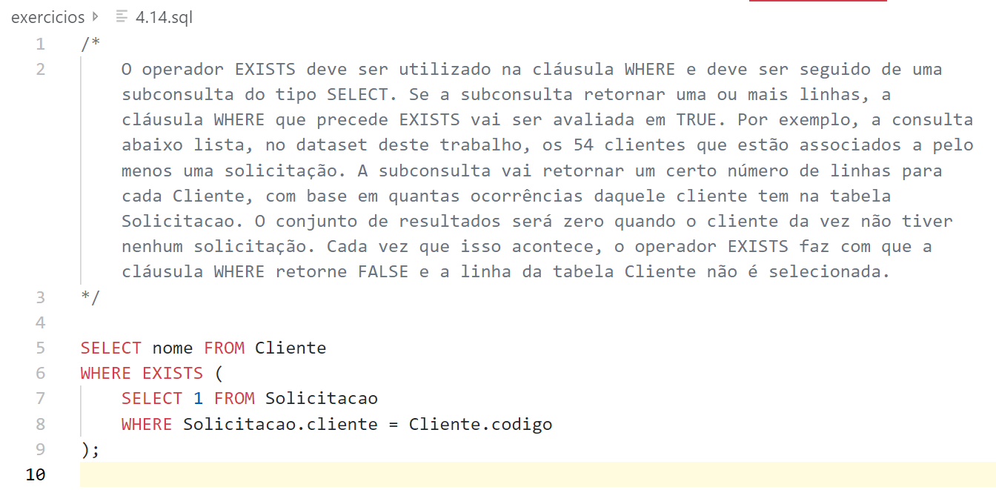

## Dê exemplo de um comando utilizando subconsultas que utilize o operador NOT EXISTS.

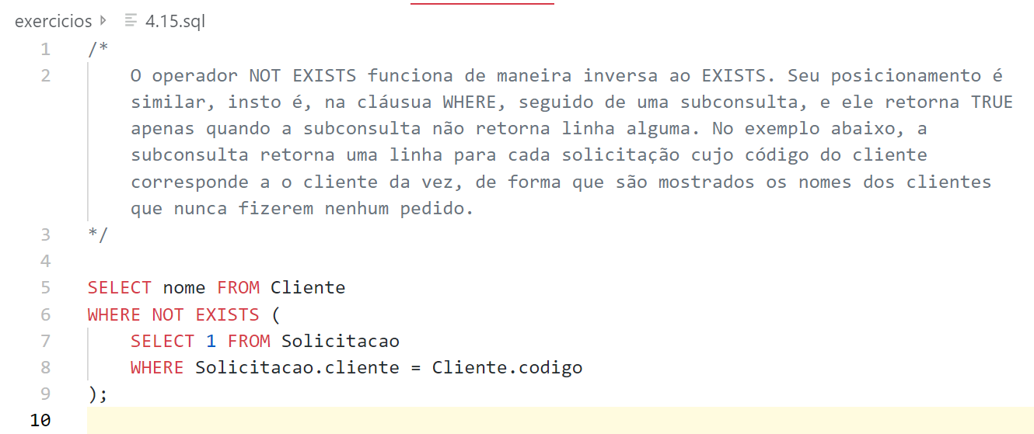

## Dê exemplo de uma subconsulta utilizada dentro de um comando UPDATE.

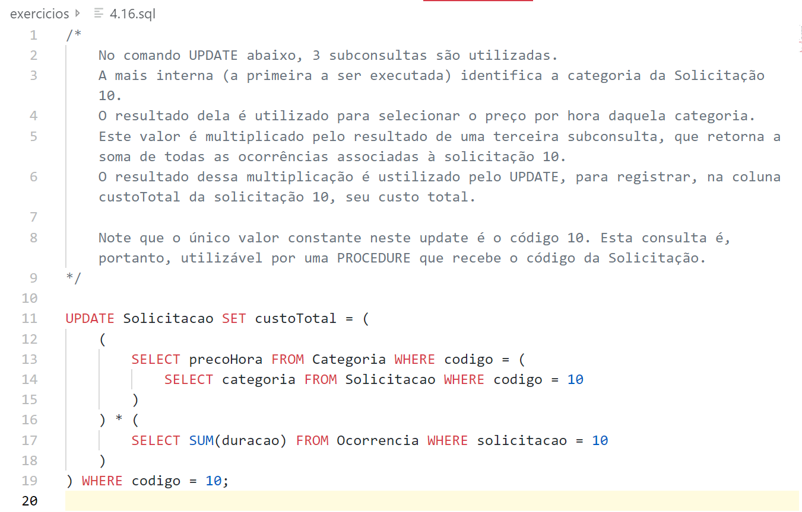

## Dê exemplo de uma subconsulta utilizada dentro de um comando DELETE.

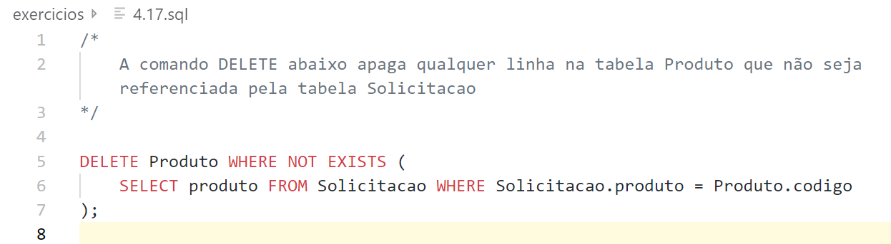

## Dê exemplo de uma consulta utilizando a cláusula MINUS.

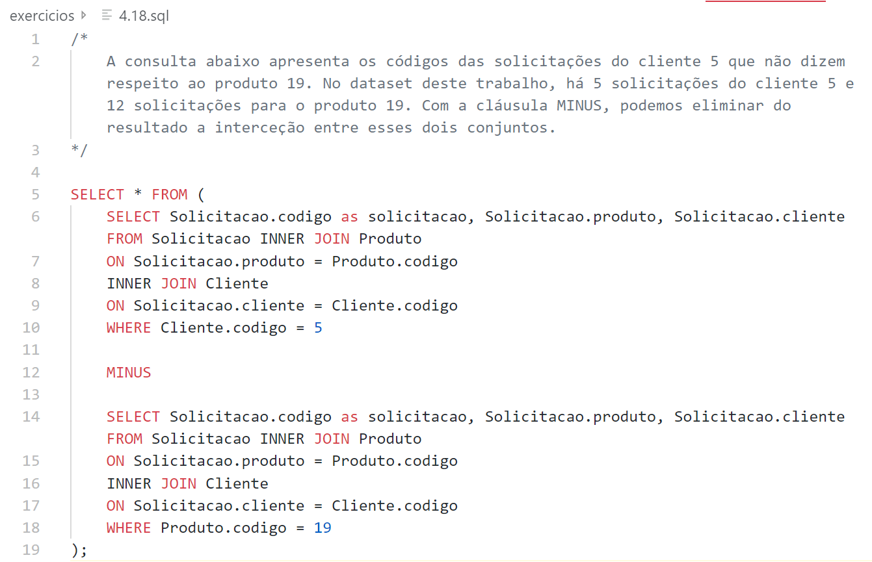

## Dê exemplo de uma consulta utilizando a cláusula INTERSECT.

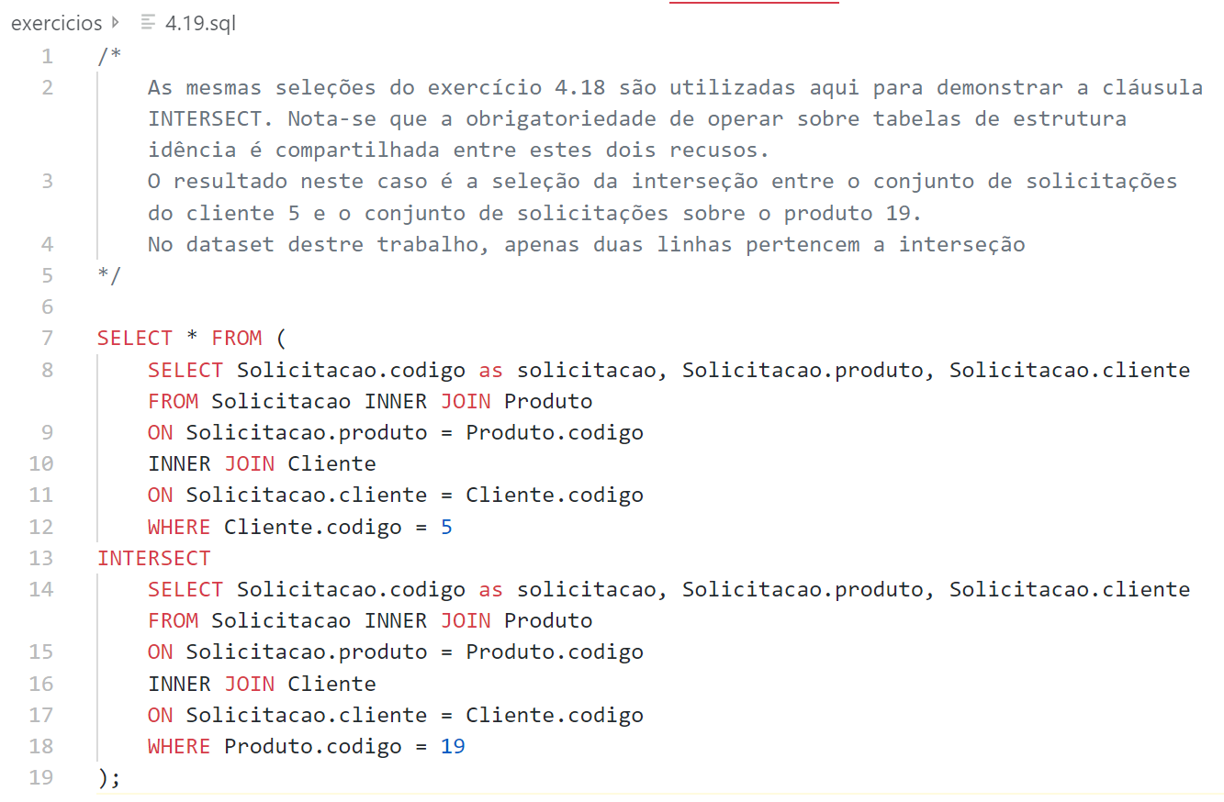

# Função Útil

Escreva uma função que seja útil para a lógica de negócios de seu sistema e indique o contexto de sua utilização